浙江大学
学 生 实 验 报 告

实验课程名称 DataBase System Concepts
实验项目名称 图书馆管理系统

系 部 计科 年级 12 专业班 工信1216

学 生 姓 名 陈威志 学 号 3120000521

同 组 学 生 无、个人独立完成


实验目的
设计并实现一个精简的图书管理系统, 要求具有图书入库、查询、借书、还书、 借书证管理等功能。
通过该图书馆系统的设计与实现，提高学生的系统编程能力，加深对数据库系统原理及应用的理解。

实验平台
- SQL Server 2012
- VC++ 6.0

总体设计
总体思想为采用MFC工程+ODBC连接数据库。

3.1数据库结构设计
数据表设计，分为4个表(book,card,data,worker)
- book表

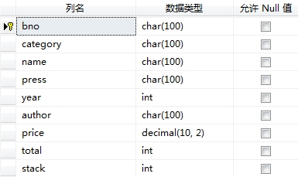

bno->书号，category->类别, name->书名, press->出版社, year->年份
author->作者, price->价格, total->总藏书量，stack->库存
PK=bno
- card表
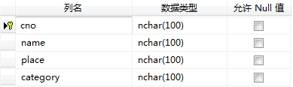

cno->卡号, name->姓名，place->单位, category->类别(教师、学生等)
PK=cno
- data表
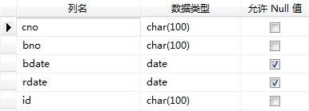

cno->借书卡号，bno->书号, bdate->借书日期, rdate->还书日期，id->经手管理员
- worker表
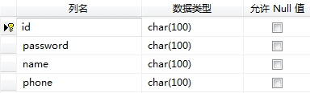

id->管理员id，password->管理员密码，name->姓名，phone->联系方式
PK=id

完整性约束：在数据库模型内使用PK约束，具体的外键约束等在程序中编写完成，稍后会进行介绍。

3.2 系统构建描述
MFC总体构建如下模型图给出。
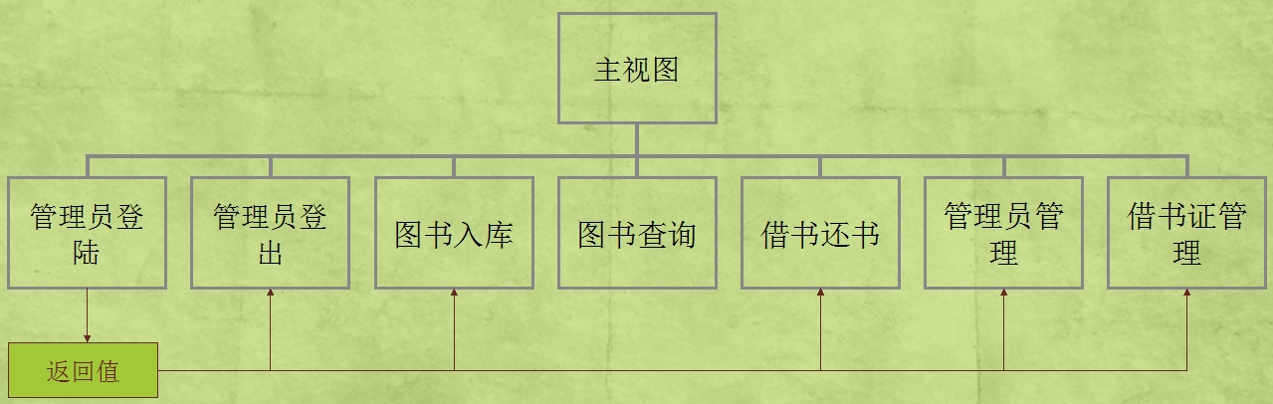
从主视图可以登录一下各种操作界面，其中管理员登录会返回是否已经成功登录的具体信息。（管理员登出、图书入库、借书还书、管理员管理、借书证管理）只有在管理员已经登录的情况下才可以打开。
每个模块的具体功能实现情况和代码部分在下面进行描述。

所需技术
采用MFC视图界面+ODBC方式进行设计

4.1MFC
MFC(Microsoft Foundation Classes)，是微软公司提供的一个类库（class libraries），以C++类的形式封装了Windows的API，并且包含一个应用程序框架，以减少应用程序开发人员的工作量。其中包含的类包含大量Windows句柄封装类和很多Windows的内建控件和组件的封装类。
访问数据源分为两种ADO和ODBC,用VC做数据库也有很多种，有使用ODBC API来访问数据库的，使用MFC ODBC访问数据库的，使用DAO操作数据库的，使用OLE DB操作数据库的，使用ADO操作数据库的。
本次试验中采用的是MFC ODBC方式访问数据库的。
在实验中具体重点使用的是Crecordset类。

称为“记录集”，CRecordset 对象通常用于两种形式:动态集和快照。 动态集保持与其他用户所做的更新数据同步。 快照是数据的静态视图。 每个窗体表示已修复的一组记录，每次打开记录集，但，以便在移动到动态集时的记录，它反映其他记录集以后对该记录，由其他用户或更改在应用程序中。
可以通过成员函数CRecordset::Open();CRecordset::Close();等成员函数对数据库进行查询，删除，更新，插入，排序等基础操作。

4.2ODBC
ODBC即开放数据库互连。
开放数据库互连（Open Database Connectivity，ODBC）是微软公司开放服务结构（WOSA，Windows Open Services Architecture）中有关数据库的一个组成部分，它建立了一组规范，并提供了一组对数据库访问的标准API（应用程序编程接口）。这些API利用SQL来完成其大部分任务。ODBC本身也提供了对SQL语言的支持，用户可以直接将SQL语句送给ODBC。
在MFC中可以直接建立CRecordset的派生类，通过ODBC连接数据库中需要操作的表。

成员任务描述
这次实验由本人独立完成。
首先需要进行必须的知识储备，包括ODBC连接，MFC工程的建立于编写，类及其成员函数的使用等。
具体的实验流程在下面的流程图给出。

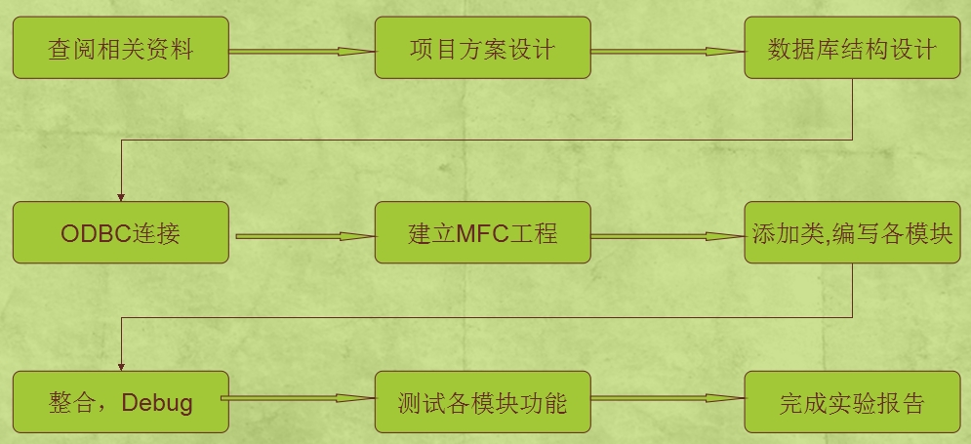

具体实现

6.1建立数据库结构
在SQL Server 2012 建立图书管理系统数据库，建立上述所述的4个表。

6.2ODBC连接
打开控制面板中的ODBC，添加图书管理系统数据位数据源。设置登录方式，在用户DSN中显示出添加的数据库。
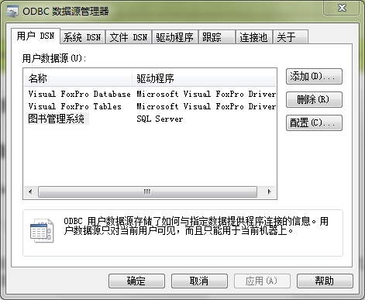

6.3 MFC各模块设计

6.3.1管理员登陆模块
类：CworkRS
基类：CRecordset
ODBC:To 图书管理系统 表：dbo.worker

类：ClogDlg
基类CDialog
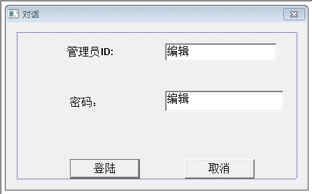

成员变量：两个输入框及添加的CworkerRS类变量：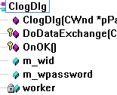
登陆按钮对应OnOK
主体对应代码如下：
void ClogDlg::OnOK()
{
// TODO: Add extra validation here
CDialog::OnOK();
UpdateData(TRUE);

CClientDC dc(this);

worker.Open();
worker.m_strFilter.Format("id=%s and password=%s", m_wid, m_wpassword);
//选择与输入信息相符的记录
worker.Requery();
if (!worker.IsEOF()){ //如果有信息
MessageBox("登陆成功");
aaa = 1;
}
else
MessageBox("用户名/密码错误");
worker.Close();
}

如果找到相符的管理员记录则输出登陆成功，并将定义在Stdafx.cpp与Staafx.h的全局变量aaa 赋值为1(0表示管理员未登陆，1表示管理员已经登陆)。

6.3.2管理员登出模块
简单的将aaa的值修改为0。并返回成功登出信息。

6.3.3图书入库
类：CbookRS
基类：CRecordset
ODBC:To 图书管理系统 表：dbo.book

类：CsaveDlg
基类CDialog
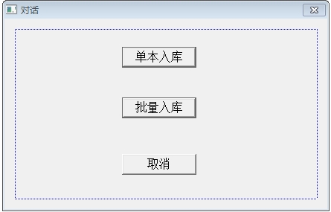

成员函数及成员变量：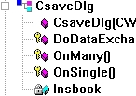
Insbook基类为CbookRS
其中批量入库对应CsaveDlg::OnMany();
主要部分对应代码为：
void CsaveDlg::OnMany()
{
// TODO: Add your control notification handler code here
char rbno[100], rauthor[100], rcategory[100], rpress[100], rname[100];
int ryear, rnumber;
float rprice;

int i, y = 10;
char s1[100], s2[100], s3[100];
char ch;
CClientDC dc(this);

CFile file;
file.Open("F:\\sql.txt",CFile::modeRead); //打开文件
Insbook.Open();

while(file.GetPosition() < file.GetLength()){ //如果未读完
file.Read(&ch, 1);
i = 0;
file.Read(&ch, 1); //对于每条数据采用单个字符方式读入
while(ch != ','){
rbno[i++] = ch;
file.Read(&ch, 1);
}
rbno[i] = '\0'; //最后改为标准C风格字符串

file.Read(&ch, 1);
i = 0;
file.Read(&ch, 1);
while(ch != ','){
rcategory[i++] = ch;
file.Read(&ch, 1);
}
rcategory[i] = '\0';

file.Read(&ch, 1);
i = 0;
file.Read(&ch, 1);
while(ch != ','){
rname[i++] = ch;
file.Read(&ch, 1);
}
rname[i] = '\0';

file.Read(&ch, 1);
i = 0;
file.Read(&ch, 1);
while(ch != ','){
rpress[i++] = ch;
file.Read(&ch, 1);
}
rpress[i] = '\0';

file.Read(&ch, 1);
i = 0;
file.Read(&ch, 1);
while(ch != ','){
s1[i++] = ch;
file.Read(&ch, 1);
}
s1[i] = '\0';
ryear = atoi(s1); //string转int

file.Read(&ch, 1);
i = 0;
file.Read(&ch, 1);
while(ch != ','){
rauthor[i++] = ch;
file.Read(&ch, 1);
}
rauthor[i] = '\0';

file.Read(&ch, 1);
i = 0;
file.Read(&ch, 1);
while(ch != ','){
s2[i++] = ch;
file.Read(&ch, 1);
}
s2[i] = '\0';
rprice = atof(s2); //string转double

file.Read(&ch, 1);
i = 0;
file.Read(&ch, 1);
while(ch != ' '){
s3[i++] = ch;
file.Read(&ch, 1);
}
s3[i] = '\0';
rnumber = atoi(s3);
file.Read(&ch, 1);
file.Read(&ch, 1);

Insbook.AddNew(); //添加新的记录到数据库中

Insbook.m_author = rauthor;
Insbook.m_bno = rbno;
Insbook.m_category = rcategory;
Insbook.m_name = rname;
Insbook.m_press = rpress;
Insbook.m_price = rprice;
Insbook.m_stack = rnumber;
Insbook.m_total = rnumber;
Insbook.m_year = ryear;

Insbook.Update(); //addnew与update间为插入信息

}
MessageBox ("插入成功！");
file.Close;
}
单本入库CsaveDlg::OnSingle 连接到新的类
类：CsingleDlg
基类CDialog
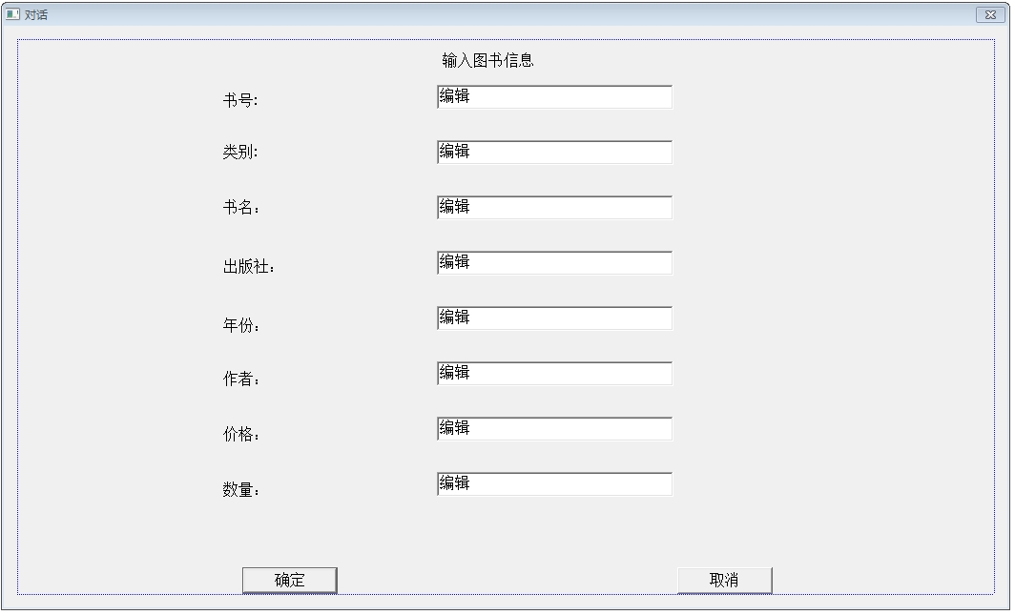
成员函数及变量为：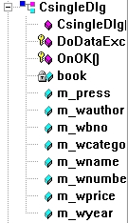
Book基类为CbookRS的变量，其余成员变量对应编辑框输入的图书信息。
确定按钮Csingle::OnOK();
代码内容与批量入库内容类似，少了文本输入的部分，更新文本框输入的信息直接入库，并返回成功信息。

6.3.4 图书查询
依然用到类CbookRS

类：CFDlg
基类CDialog
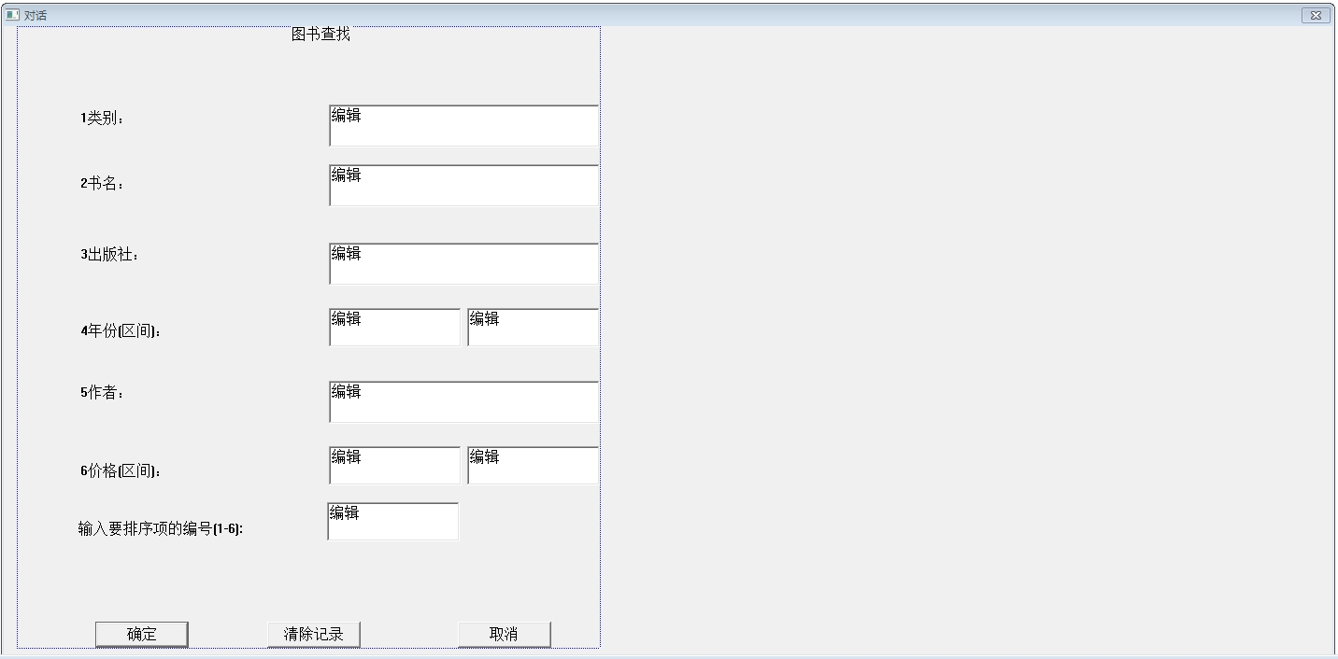
成员函数及变量：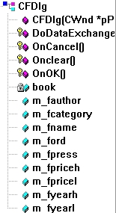book为基类CbookRS的变量
确定对应CFDlg::OnOK();
主体部分代码如下：
void CFDlg::OnOK()
{
// TODO: Add extra validation here
UpdateData(TRUE);

CClientDC dc(this);
int aa = 0, bb = 0;
char s[100];

//进行判断，如果输入信息为空则代表不需要根据这条信息查找
//对应的sql 代码为 where xxx like %
//价格或者年份上限未输入则设置一个Max值=10000

if(m_fauthor == "") m_fauthor = "%%";
if(m_fcategory == "") m_fcategory = "%%";
if(m_fname == "") m_fname = "%%";
if(m_fpress == "") m_fpress = "%%";
if(m_fpriceh == 0) m_fpriceh = 10000;
if(m_fyearh == 0) m_fyearh = 10000;

book.Open();
//查询条件
book.m_strFilter.Format("author like '%s' and category like '%s' and name like '%s' and press like '%s' and price >= %f and price <= %f and year >= %d and year <= %d",m_fauthor,m_fcategory,m_fname,m_fpress,m_fpricel,m_fpriceh,m_fyearl,m_fyearh);
//排序条件
switch(m_ford){
case 1:
book.m_strSort="category";
break;
case 3:
book.m_strSort="press";
break;
case 4:
book.m_strSort="year";
break;
case 5:
book.m_strSort="author";
break;
case 6:
book.m_strSort="price";
break;
default:
book.m_strSort="name";
break;
}
book.Requery();
//首行打印对应的列名
dc.TextOut(650, aa, "书号 ");
dc.TextOut(750, aa, "类别 ");
dc.TextOut(850, aa, "书名 ");
dc.TextOut(950, aa, "出版社 ");
dc.TextOut(1050, aa, "年份 ");
dc.TextOut(1150, aa, "作者 ");
dc.TextOut(1220, aa, "价格 ");
dc.TextOut(1270, aa, "总量 ");
dc.TextOut(1320, aa, "现存 ");

aa = aa + 20;
while (!book.IsEOF()) {
//将每条记录信息输出到string类中进行打印
wsprintf (s, "%s", book.m_bno);
dc.TextOut (650, aa, s);

wsprintf (s, "%s", book.m_category);
dc.TextOut(750, aa, s);

wsprintf (s, "%s", book.m_name);
dc.TextOut(850, aa, s);

wsprintf (s, "%s", book.m_press);
dc.TextOut(950, aa, s);

wsprintf (s, "%d", book.m_year);
dc.TextOut(1050, aa, s);

wsprintf (s, "%s", book.m_author);
dc.TextOut(1150, aa, s);

sprintf (s, "%0.2f", book.m_price);
dc.TextOut(1220, aa, s);

wsprintf (s, "%d", book.m_total);
dc.TextOut(1270, aa, s);

wsprintf (s, "%d", book.m_stack);
dc.TextOut(1320, aa, s);

aa = aa+20;
book.MoveNext();
}
//查询完毕输出统计信息
sprintf(s,"查询完毕，共%d条记录。",(aa/20 - 1));
dc.TextOut (650, aa, s);
book.Close();
}

6.3.5 借书还书
类：CbookRS
基类：CRecordset
ODBC:To 图书管理系统 表：dbo.book

类：CdataRS
基类：CRecordset
ODBC:To 图书管理系统 表：dbo.data

类：ClastRS
基类：CRecordset
ODBC:To 图书管理系统 表：dbo.data & dbo.book

类：ClastDlg
基类CDialog
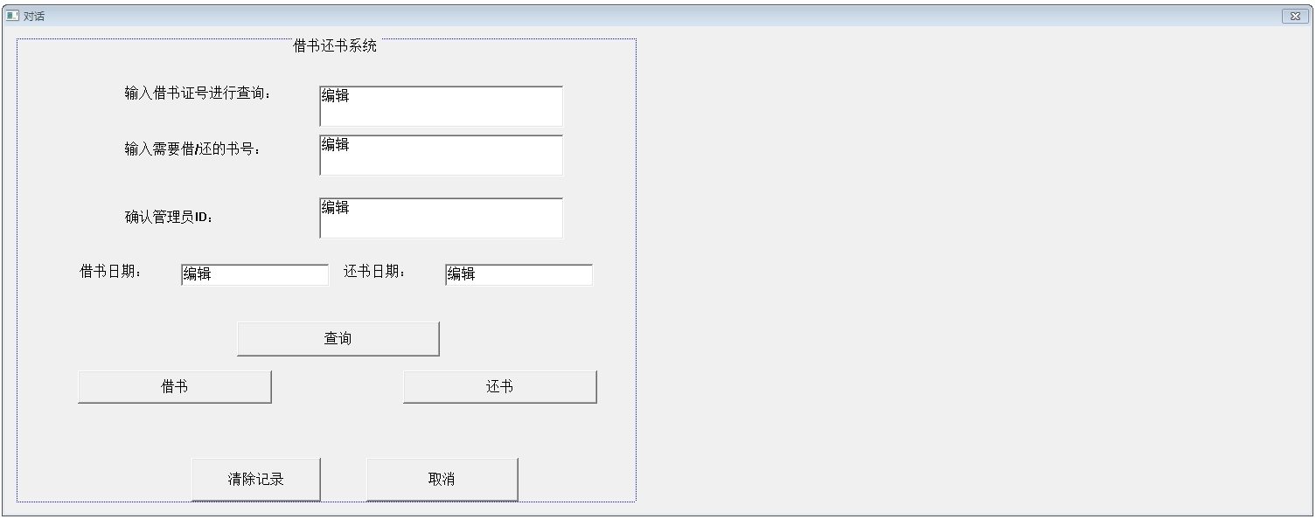
成员函数及变量：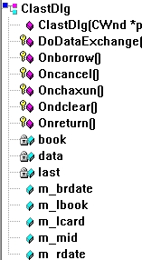
Book基类为CbookRS变量
Data基类为CdataRS变量
Last基类为ClastRS变量

查询按钮ClastDlg::Onchaxun();
主体代码为：
void ClastDlg::Onchaxun()
{
// TODO: Add your control notification handler code here
UpdateData(TRUE);
CClientDC dc(this);
int aa = 0,bb = 0;;
char s[100];
last.Open();

//打开book表与data表的笛卡尔积，找到输入卡号信息，根据书名进行排序

last.m_strFilter.Format("cno = %s and data.bno = book.bno", m_lcard);
last.m_strSort="name";
last.Requery();
//输出部分与图书查询内容相同
dc.TextOut(650, aa, "书号 ");
dc.TextOut(750, aa, "类别 ");
dc.TextOut(850, aa, "书名 ");
dc.TextOut(950, aa, "出版社 ");
dc.TextOut(1050, aa, "年份 ");
dc.TextOut(1150, aa, "作者 ");
dc.TextOut(1220, aa, "价格 ");
dc.TextOut(1270, aa, "总量 ");
dc.TextOut(1320, aa, "现存 ");

aa = aa + 20;
while (!last.IsEOF()) {
wsprintf (s, "%s", last.m_book_bno);
dc.TextOut (650, aa, s);

wsprintf (s, "%s", last.m_category);
dc.TextOut(750, aa, s);

wsprintf (s, "%s", last.m_name);
dc.TextOut(850, aa, s);

wsprintf (s, "%s", last.m_press);
dc.TextOut(950, aa, s);

wsprintf (s, "%d", last.m_year);
dc.TextOut(1050, aa, s);

wsprintf (s, "%s", last.m_author);
dc.TextOut(1150, aa, s);

wsprintf (s, "%s", last.m_price);
dc.TextOut(1220, aa, s);

wsprintf (s, "%d", last.m_total);
dc.TextOut(1270, aa, s);

wsprintf (s, "%d", last.m_stack);
dc.TextOut(1320, aa, s);

aa = aa+20;
last.MoveNext();
}
sprintf(s,"查询完毕，共%d条记录。",(aa/20 - 1));
dc.TextOut (650, aa, s);
last.Close();
}

借书对应ClastDlg::Onborrow();
主体代码为：
void ClastDlg::Onborrow()
{
// TODO: Add your control notification handler code here
UpdateData(TRUE);
CClientDC dc(this);
book.Open();
//打开图书表找到输入的书号信息
book.m_strFilter.Format("bno = %s", m_lbook);
book.Requery();
if(book.m_stack > 0){ //如果仍有库存
book.Edit(); //对图书表进行更新操作，库存-1
book.m_stack = book.m_stack - 1;
book.Update();
//打开记录表
data.Open();
data.AddNew(); //增加新的记录信息
data.m_bno = m_lbook;
data.m_cno = m_lcard;
data.m_id = m_mid;
data.m_bdate = m_brdate;
data.m_rdate = m_rdate;

data.Update();

data.Close();
MessageBox("借书成功");
}else{ //如果无库存
MessageBox("无库存");
data.Open(); //打开记录表，找到书名相关的信息，并按返回日期排序
data.m_strFilter.Format("bno = %s", m_lbook);
data.m_strSort="rdate";
data.Requery();
//输出第一条查到信息的还书日期
MessageBox("最近还书日期为:");
MessageBox(data.m_rdate);

data.Close();
}

book.Close();
}

还书对应ClastDlg::Onreturn();
主体代码为：
void ClastDlg::Onreturn()
{
// TODO: Add your control notification handler code here
UpdateData(TRUE);
CClientDC dc(this);
//打开记录表找到相关的卡号与书号
data.Open();
data.m_strFilter.Format("bno = %s and cno = %s", m_lbook, m_lcard);
data.Requery();
if (!data.IsEOF()) { //如果找到相关记录
MessageBox("还书成功!");
data.Delete(); //输出还书成功，并将此记录从data中删除
//在图书表中找到相关书号，对库存+1
book.Open();
book.m_strFilter.Format("bno = %s", m_lbook);
book.Requery();

book.Edit();
book.m_stack = book.m_stack + 1;
book.Update();

book.Close();
}else MessageBox("错误,请核查书号和卡号!"); //没找到相关记录，输出错误

data.Close();
}

清除记录：简单地擦除历史显示记录：Invalidate ();

6.3.6 管理员管理与借书证管理
管理员管理部分：

类：CworkerRS
基类：CRecordset
ODBC:To 图书管理系统 表：dbo.worker

类：CcardDlg
基类：CDialog
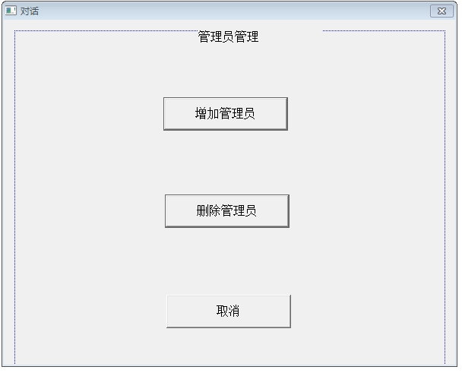
增加管理员对应：
类：CaddDlg
基类：CDialog
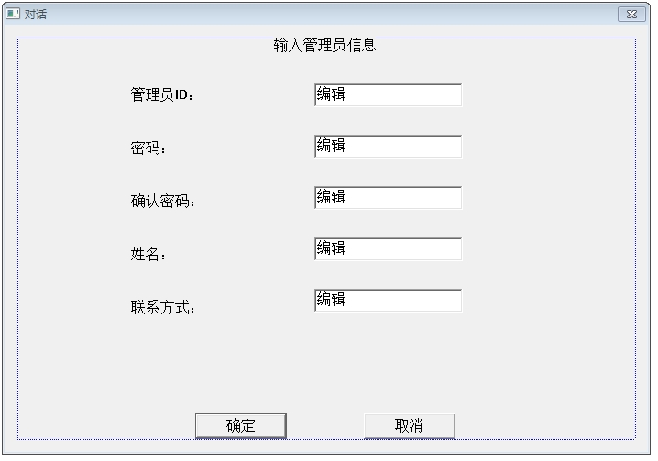
成员函数及变量为：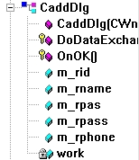work基类为CworkRS

确定按钮：CaddDlg::OnOK();
主体函数为
void CaddDlg::OnOK()
{
// TODO: Add extra validation here
UpdateData(TRUE);
work.Open();

//如果两把密码输入不一致
if(m_rpas != m_rpass) MessageBox ("请重新确认密码!");
else{

work.AddNew();
work.m_id = m_rid;
work.m_name = m_rname;
work.m_password = m_rpas;
work.m_phone = m_rphone;
work.Update();
MessageBox ("插入成功！");
}
CDialog::OnOK();}

删除管理员对应：
类：CdelDlg
基类：CDialog
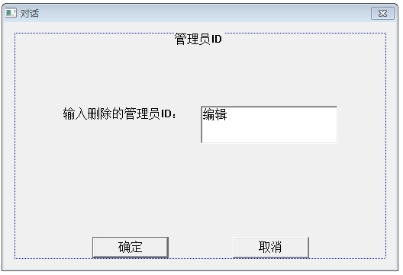
成员函数及变量：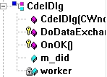
CdelDlg::OnOK();简单为打开worker表查找到相关记录进行删除，在这里具体代码就不写出来了。
而借书证管理与管理员管理类似，也具有增加与删除操作，不多做具体介绍了。

6.3.7 主体界面设计及模块整合
主体界面为MFC自定义的CMainFrame类，通过增加成员函数与上述各对话框类连接。
类：CMainFrame
主界面类：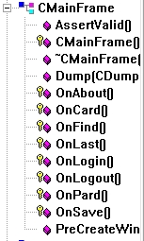
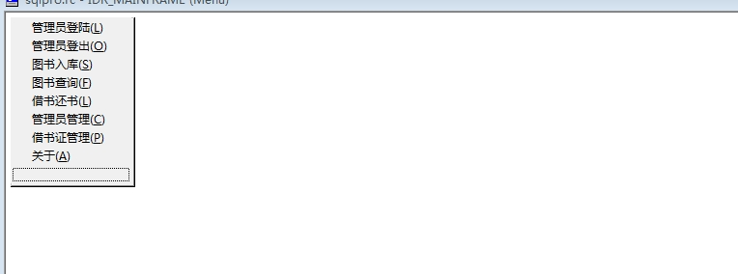
下面为工程总体结构及各类间的相互关系。
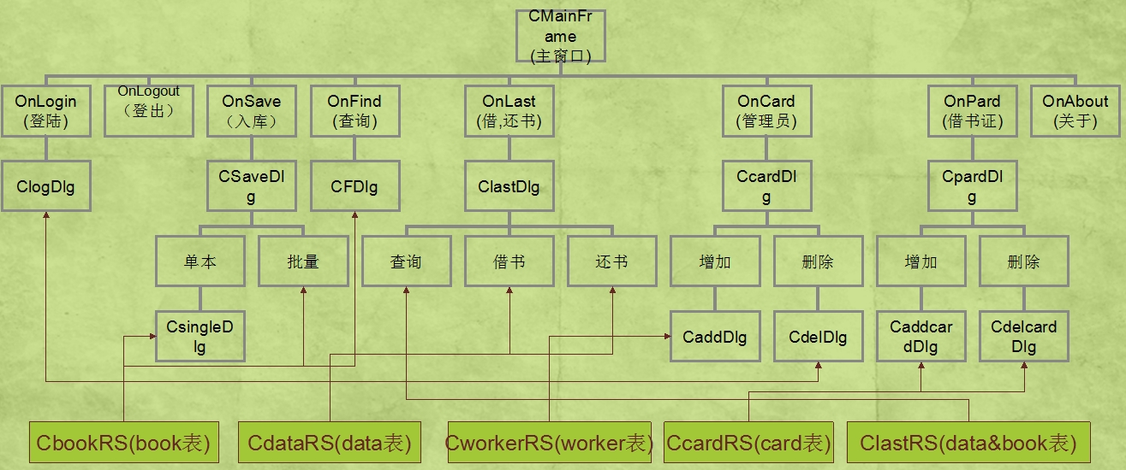
CMainFrame主体代码为：
void CMainFrame::OnLogin() //登陆
{
// TODO: Add your command handler code here
ClogDlg insstu;
insstu.DoModal();
}

void CMainFrame::OnSave() //图书入库
{
// TODO: Add your command handler code here
CsaveDlg insstu;
if(aaa == 0) MessageBox("非管理员不能操作!");
else insstu.DoModal();
}

void CMainFrame::OnFind() //图书查询
{
// TODO: Add your command handler code here
CFDlg insstu;
insstu.DoModal();

}

void CMainFrame::OnCard() //管理员管理
{
// TODO: Add your command handler code here
CcardDlg insstu;
if(aaa == 0) MessageBox("非管理员不能操作!");
else insstu.DoModal();

}

void CMainFrame::OnPard() //借书证管理
{
// TODO: Add your command handler code here
CpardDlg insstu;
if(aaa == 0) MessageBox("非管理员不能操作!");
else insstu.DoModal();
}

void CMainFrame::OnAbout() //关于对话框
{
// TODO: Add your command handler code here
CAbDlg insstu;
insstu.DoModal();
}

void CMainFrame::OnLogout() //登出
{
// TODO: Add your command handler code here
if(aaa == 1){
aaa = 0;
MessageBox("登出成功!");
}else MessageBox("尚未登录!");
}

void CMainFrame::OnLast() //借书还书
{
// TODO: Add your command handler code here
ClastDlg insstu;
if(aaa == 0) MessageBox("非管理员不能操作!");
else insstu.DoModal();
}

各模块功能展示

7.1 管理员登陆
管理员表中有一条记录：
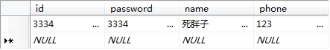
登陆框，并输入用户名，密码
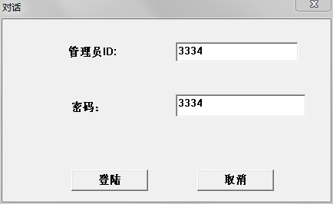
显示：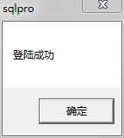如果输入错误：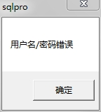

7.2 管理员登出
在已经登入的情况下：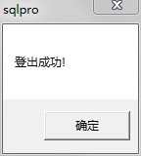如果未登陆：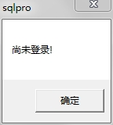

7.3 图书入库
当前的图书信息表：
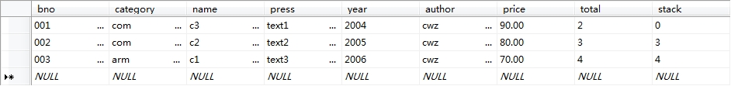
我们使用单本入库插入一条图书：
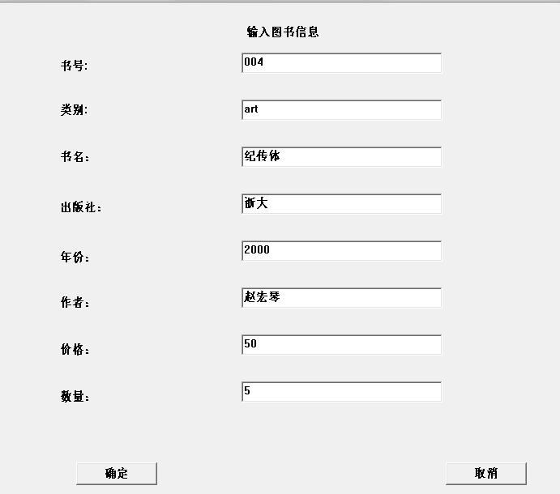
显示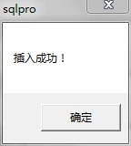后表中的数据变为：
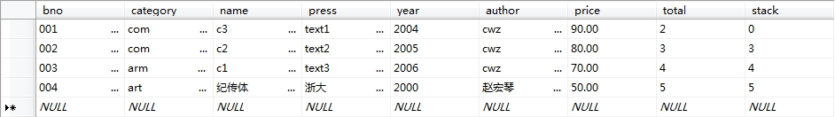
下面使用批量插入，插入记事本中的图书记录：
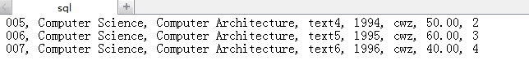
表中的数据变为：
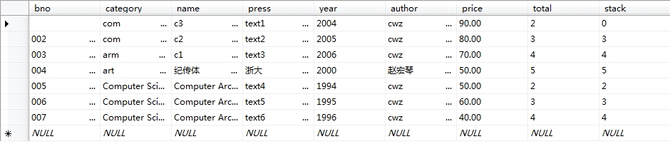

7.4 图书查询
根据上图显示的图书库进行查询：（不进行筛选只对价格排序）

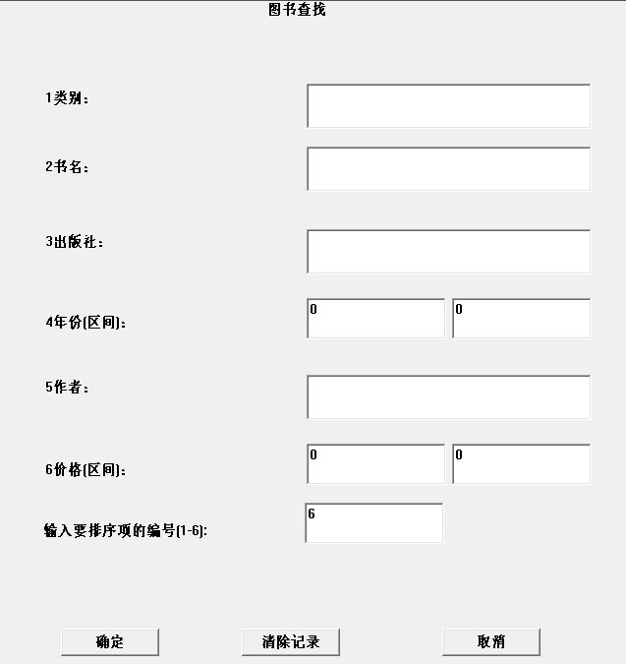

结果显示为：

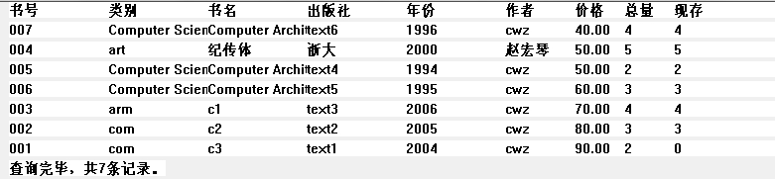
下面筛选作者为CWZ,价格在40-70间的图书信息，根据书名排序
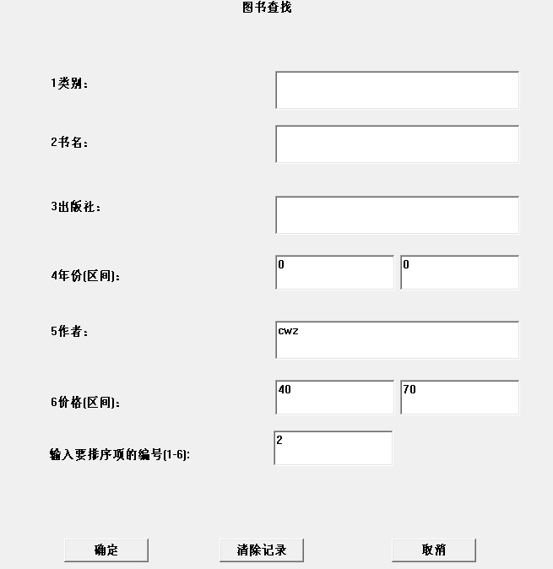
结果显示为：
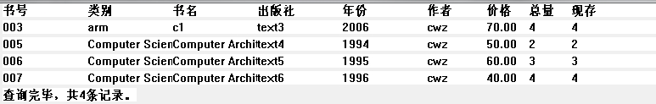

7.5 借书还书

7.5.1 借书证查询：
Data表中已有的借书记录：
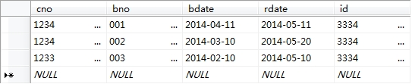
我们对卡号：1234，进行查询：
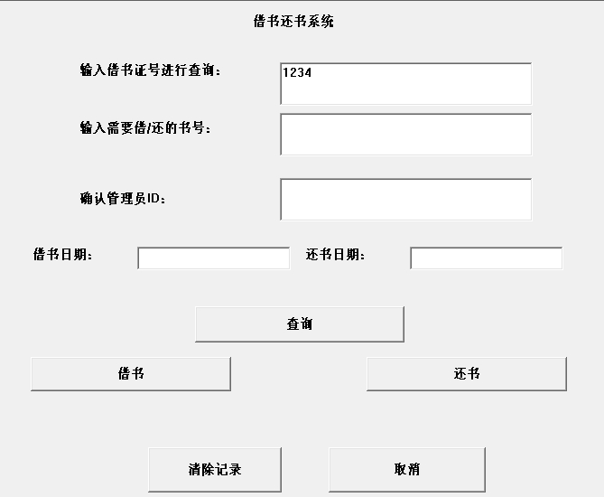

7.5.2 借书
我们为卡号1234，借一本书号为002的书
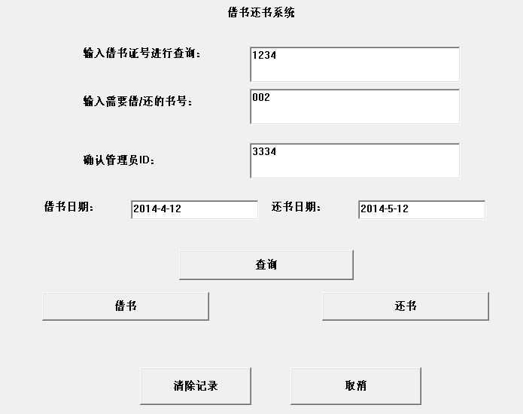

Data表中多了一条记录，并且图书表中相应的库存少1
如果我们要借库存为0的书号001 的图书：
则会显示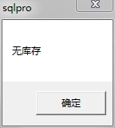，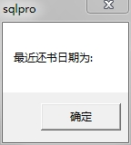，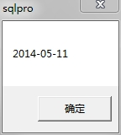

7.5.3 还书
我们把卡号1234，借的一本001的书还到书库中：
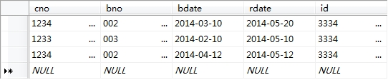
相应的记录已经被删除了， 并且001书的库存+1

7.6 管理员管理
首先我们增加一条管理员信息：
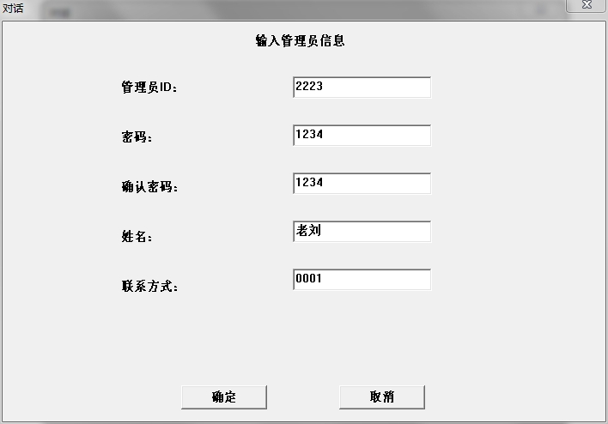
查看worker表：
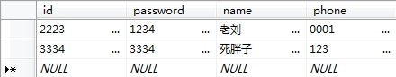
我们可以用老刘的账号和密码进行操作了
删除操作为输入一个id进行删除，比较简单不在这里演示了。

7.7 借书证管理
与管理员管理内容类似，也可以增加或删除一个借书证。

7.8 关于
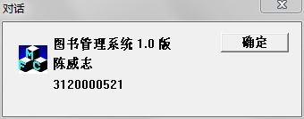

感悟与体会
在完成了这次课程作业后，我发现对视图化程序编写与数据库的应用的能力有很大提升。
首先在准备工作阶段，我感到非常困扰，对MFC的编写基本是从零学起的状态，没有一点头绪，完全不知道从哪里入手开始编写。但是通过上网查资料与看实际的历程，慢慢有了一点点思路。
在编写的过程中也遇到了许多的问题，比如MFC中的文本输入，数据库连接操作，对话框编写，vc到database中数据类型的转换问题，以及结果的打印等。通过上网学习相应的类，以及对成员函数的了解，一点点攻克了许多难题。
最后程序完成了，我也学到了很多东西，在另一方面也很大程度地提升了我自学的能力，这对以后的学习工作也有很大的帮助。
总之这次大程设计让我收获良多，也希望能在实验课上取得一个较好的成绩。

计算机科学与技术
陈威志_3120000521
2014-4-12

